神戸市内での交通事故と時刻、天候との関係

氏名：木山啓人　学籍番号：210X008X

**1. 背景、目的**

日本では、毎日のように事故が起きている。事故というものは事故の当事者の意識のみが原因ではなく、気温や時刻、天候などの外的要因によっても起こりやすさが異なってくると考えられる。今回は、そのような外的要因によって事故が起きる回数がどのように変化するのか、すなわち外的要因と交通事故の回数に相関関係があるのかをデータを可視化することにより調べる。上で述べた外的要因のうち、時刻と天候が変化したときに交通事故の発生件数がどのように異なっていくのかをデータの可視化によって明らかにしていく。

**2. 可視化の方法について**

今回は、その日にあった交通事故の件数を示した1つの散布図と、時刻と天候を表す２つの棒グラフを用いて可視化を行った。この可視化は情報可視化論第12回[**2**]のサンプルコード「W12_ex03」の一連のコードを拡張したものである。参考文献から拡張した点は、大きく分けて２つある。１つ目は、２つの棒グラフを共に散布図と連動させた点である。これにより、「22時」に「曇り」の時の交通事故の回数を調べる、などのより詳細なデータを可視化することが可能となった。もう一つの拡張点は、セレクトボックスを用いて可視化するデータの範囲を変更できるようにしたことである。今回使用したデータには、起きた事故が負傷事故か死亡事故かを示す項目と、事故が起きた年月日を示す項目が存在していたので、それを利用してデータを細分化して可視化できるようにした。

なお、今回プログラムを作成するにあたり、参考文献[**3**]~[**6**]のサイトを参考にした。

**3. 結果**

今回可視化を行う際に用いたデータは2019年、2020年の神戸市内での交通事故のデータである。このデータは、「ひょうごオープンデータカタログ」サイト内の「交通事故統計情報」[**1**]をデータの可視化を行いやすいように改変して使用している。

可視化の結果をfig. 1に示す。

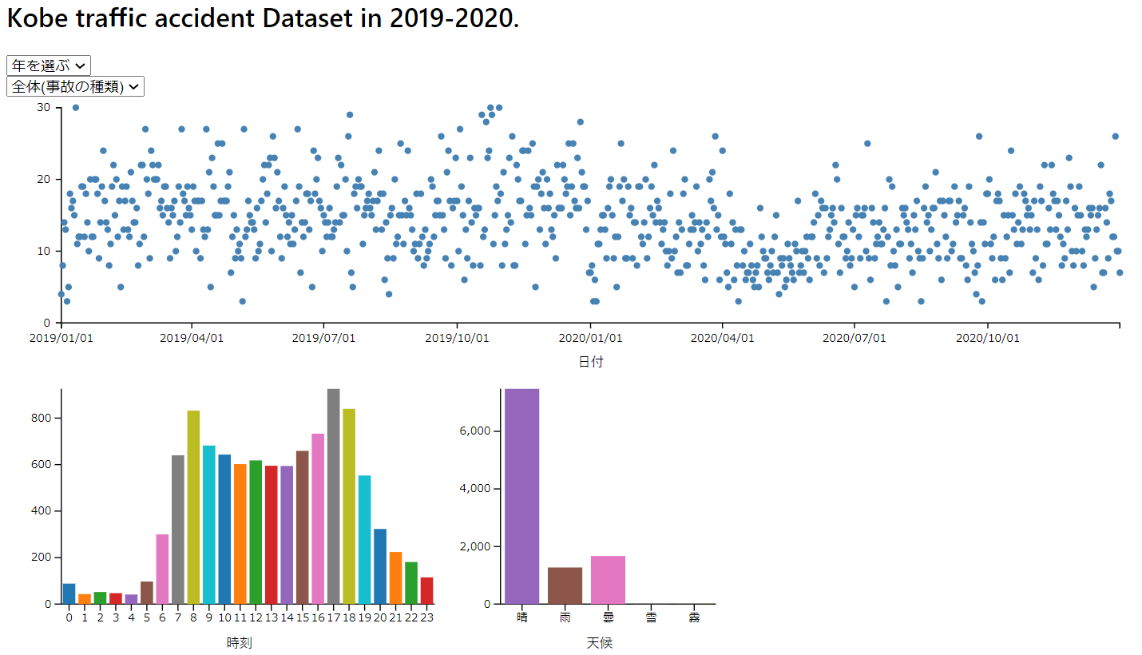

Fig.1 可視化の実行結果

また、2020年の雨の日に起きた負傷交通事故にデータを細かくして可視化を行った結果をFig.2に示す。

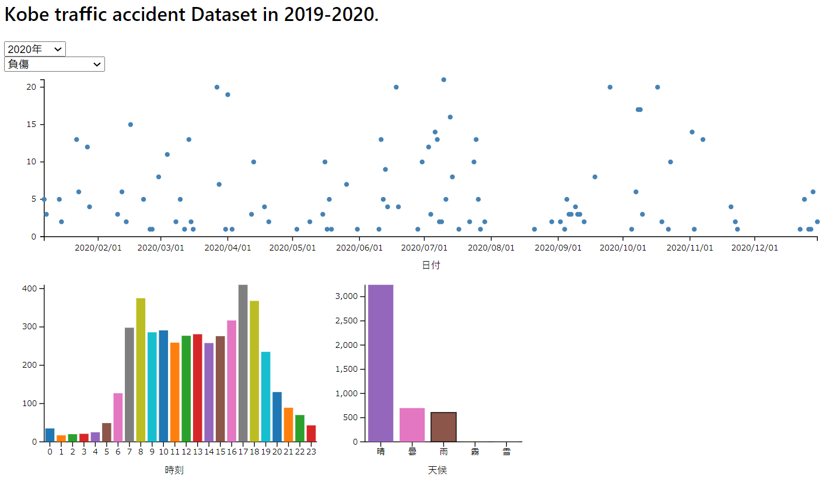

Fig.2 データを制限した可視化の実行結果

**4. 議論**

まず、2019年と2020年の全体的な交通事故の量の変化を見ると、2019年の交通事故件数が5850件、2020年の交通事故件数が4579件であり、2020年の交通事故件数の方が少ないことが判明した。このことは、2020年3月から新型コロナウイルスの拡大予防のため国民の多くが外出を自粛したことが原因だと考えられる。一方、Fig.3に示す2020年の交通事故発生件数の推移を見ると、2020年4月~5月あたりには多少交通事故が少なくなっているように見えるがそれ以降は2020年初頭と発生件数があまり変わっていないことが分かる。

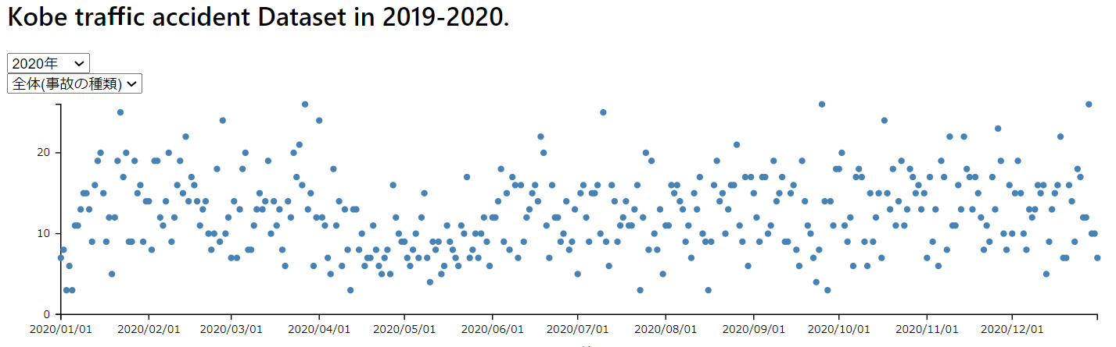

Fig.3 2020年の交通事故発生件数

次に、Fig.1の時刻に関する棒グラフを見る。これを見ると最も交通事故の多い時間帯は午前8時帯と午後17~18時帯であることが分かる。この時間帯に交通事故が多くなる理由として、通勤・通学の時間であり交通の量が一時的に多くなるからであると考えられる。

続いて、天候による交通事故の変化を調べる。Fig.2の2020年の負傷者が出た交通事故の天候の棒グラフと、Fig.4の2020年の死亡者が出た交通事故の棒グラフを見比べると、死亡者が出た交通事故の天候の割合は、「晴」の割合が少なくなり、「雨」「曇」の割合が増えていることが分かる。このことから、曇りや雨などの悪天候の場合には、交通事故が起きた際に死亡事故に悪化する可能性が高まることが考えられる。

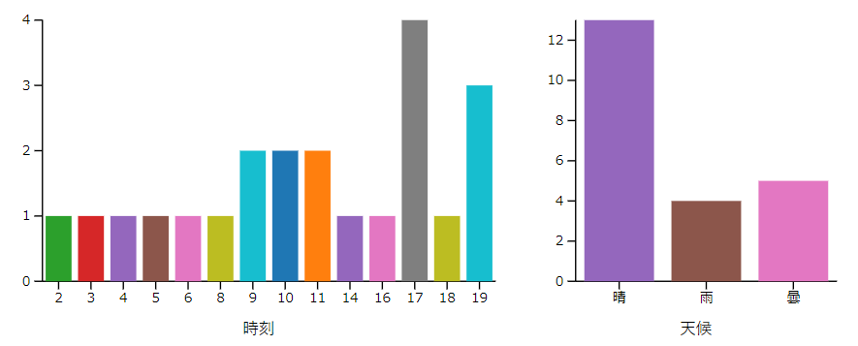

Fig.4 2020年の死亡者が出た交通事故のデータ

**5. 結論**

今回行った可視化によって、通勤や通学などの多くの人が移動する時間においては交通事故が起こりやすくなることや、悪天候によって、事故の被害が大きくなってしまう可能性があることが分かった。このことから、天候は交通事故に関係があると考えられる。しかし、悪天候になることで交通事故の割合が変化するか、等の情報は今回の可視化では見ることができなかった。

今回は時間と技術の問題で実装することが出来なかったが、気象庁サイト内にある過去の気象データ[**7**]を用いて可視化を行うことが出来れば、より詳しく相関関係を調べることが出来たと思う。

**6. 参考文献**

[**1**]ひょうごオープンデータカタログ. 「交通事故統計情報」

(<http://open-data.pref.hyogo.lg.jp/index.php?action=pages_view_main&block_id=85&active_action=multidatabase_view_main_detail&content_id=12522&multidatabase_id=209&block_id=85#_85>)

# [2]情報可視化論2021年. 「W12: Implementing Multiple Views」

# (<https://sites.google.com/view/kobeinfovis2021/%E3%83%9B%E3%83%BC%E3%83%A0/w12-implementing-multiple-views?authuser=0>)

[**3**]古松 「d3.jsの日付時間の扱いおよびフォーマットの変換」

(<https://bit.ly/2U3jUzW>)

[**4**]y_utiのブログ. 「D3.jsの配列操作関数いろいろ」

(<https://y-uti.hatenablog.jp/entry/2014/04/05/111340>)

[**5**]Qiita. 「d3.nestを使った配列のグル―ビング」

(<https://qiita.com/_shimizu/items/81e2b00da6c593ec19bf>)

[**6**]TechAcademy. 「JavaScriptでselectオブジェクトの値（value）を取得する方法を現役エンジニアが解説【初心者向け】」

(<https://techacademy.jp/magazine/24063>)

[**7**]気象庁. 「過去の気象データ検索」

(<https://www.data.jma.go.jp/obd/stats/etrn/index.php?prec_no=63&block_no=47770&year=2020&month=07&day=&view=p1>)